# 程序使用说明

1. 源码见Github仓库（不定期更新版本）：

[xiehuacheng/Automatic_interview_form_maker_py (github.com)](https://github.com/xiehuacheng/Automatic_interview_form_maker_py)

1. 按照示例表格的形式准备好数据
2. 点击“选择文件按钮”找到对应的excel表格（.xlsx格式）
3. 在下拉框中选择需要安排的场次数量  
   
4. 为每个场次设置可以安排的最大人数  
   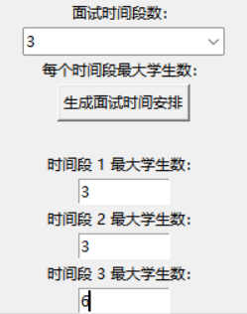
5. 点击“生成面试时间”按钮，出现提示即为成功  
   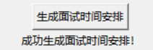
6. 若出现弹窗提示，则表示当前分配的各时段最大学生数无法进行有效的安排，可以根据弹窗的提示增加对应时间段的最大学生数量  
   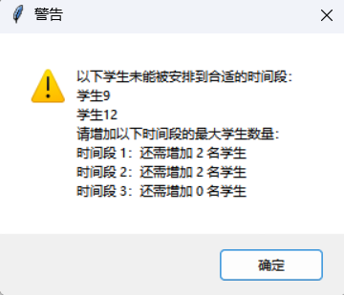
7. 生成好的文件在应用程序的同级目录下查看  
   